MEDIENINFORMATION

Studie zu akustischen Auswirkungen von Aluminium-Elektrolytkondensatoren von Würth Elektronik
Audio-Mythos entkräftet
Waldenburg, 1. Februar 2024 – Mit der Application Note ANP125 „Die akustischen Auswirkungen harmonischer Verzerrungen von Aluminium-Elektrolytkondensatoren“ veröffentlicht Würth Elektronik die Ergebnisse einer Studie zur Oberschwingungsgesamtverzerrung von handelsüblichen Elektrolytkondensatoren. Das Ergebnis: Kondensatoren verursachen keine nennenswerte Verzerrung von Signalen.
In der Audiotechnik herrscht eine anhaltende Diskussion über die Klangqualität von Verstärkern und die Hörbarkeit von Signalverzerrungen. Der Verdacht, dass Kondensatoren Quelle oder Mitverursacher hochfrequenter Verzerrungen sind, die den Höreindruck beeinflussen, kann nach der nun vorliegenden Untersuchung als unbegründet angesehen werden.
Die Application Note ANP125 ist das Ergebnis einer internationalen Forschungskooperation zwischen F&E-Teams an Produktionsstandorten in Asien und dem Würth Elektronik Kompetenzzentrum in Berlin. Zunächst gibt der Text eine Einführung in das menschliche Gehör und die Psychoakustik, bevor auf die Untersuchung der harmonischen Verzerrungen in Kondensatoren eingegangen wird. Darüber hinaus werden Ergebnisse aus Modellrechnungen vorgestellt, um die Plausibilität der gemessenen Ergebnisse zu überprüfen. Die Messungen kommen zu dem Ergebnis, dass es zu keinen nennenswerten Verzerrungen von Signalen durch Kondensatoren kommt.
Auch Versuche mit Materialvariationen
„Die Untersuchungen deuten darauf hin, dass Materialvariationen vernachlässigbaren Einfluss auf Verzerrungen haben und diese unterhalb der Hörschwelle liegen. Elektrolytkondensatoren fügen bei der Übertragung von Signalen keine nennenswerten Oberschwingungen zu den Grundfrequenzen hinzu und können daher in guter Näherung als lineare Bauelemente betrachtet werden. Es ist wahrscheinlich, dass andere spannungsunabhängige Kondensatortypen und passive Bauteile im Allgemeinen ähnlich geringe Verzerrungsamplituden im Vergleich zur Hörbarkeitsschwelle erzeugen“, erläutert Dr. René Kalbitz, Produktmanager in der Capacitors & Resistors Division bei Würth Elektronik eiSos und Autor der Studie. „Folglich hat die Wahl der nichtlinearen Bauelemente wie Operationsverstärker und Dioden größere Auswirkungen auf die verzerrungsbedingte Audioqualität des Verstärkers, das heißt die Gesamtverzerrungseigenschaften, als die Wahl des Elektrolytkondensators.“

Verfügbares Bildmaterial
Folgendes Bildmaterial steht druckfähig im Internet zum Download bereit: https://kk.htcm.de/press-releases/wuerth/
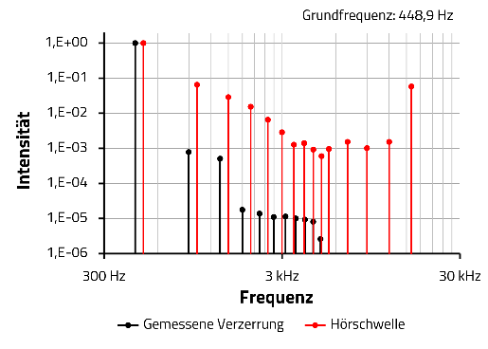
Bildquelle: Würth Elektronik
Gemessenes Frequenzspektrum eines 470-µF-Aluminium-Elektrolytkondensators (WCAP-ASLI) bei einer Grundfrequenz des Spannungssignals von 448,9 Hz. Ebenfalls dargestellt ist der Schwellenwert für hörbare Verzerrungen, der in einem psychoakustischen Experiment für eine Grundfrequenz von 500 Hz ermittelt wurde.

Über die Würth Elektronik eiSos Gruppe
Die Würth Elektronik eiSos Gruppe ist Hersteller elektronischer und elektromechanischer Bauelemente für die Elektronikindustrie und Technologie-Enabler für zukunftsweisende Elektroniklösungen. Würth Elektronik eiSos ist einer der größten europäischen Hersteller von passiven Bauteilen und in 50 Ländern aktiv. Fertigungsstandorte in Europa, Asien und Nordamerika versorgen die weltweit wachsende Kundenzahl.
Das Produktprogramm umfasst EMV-Komponenten, Induktivitäten, Übertrager, HF-Bauteile, Varistoren, Kondensatoren, Widerstände, Quarze, Oszillatoren, Power Module, Wireless Power Transfer, LEDs, Sensoren, Funkmodule, Steckverbinder, Stromversorgungselemente, Schalter, Taster, Verbindungstechnik, Sicherungshalter sowie Lösungen zur drahtlosen Datenübertragung. Das Portfolio wird durch kundenspezifische Lösungen abgerundet.

Die Verfügbarkeit ab Lager aller Katalogbauteile ohne Mindestbestellmenge, kostenlose Muster und umfangreicher Support durch technische Vertriebsmitarbeitende und Auswahltools prägen die einzigartige Service-Orientierung des Unternehmens.
Würth Elektronik ist Teil der Würth-Gruppe, dem Weltmarktführer in der Entwicklung, der Herstellung und dem Vertrieb von Montage- und Befestigungsmaterial, und beschäftigt 7 900 Mitarbeitende. Im Jahr 2023 erwirtschaftete die Würth Elektronik Gruppe einen Umsatz von 1,24 Milliarden Euro.
Würth Elektronik: more than you expect!
Weitere Informationen unter www.we-online.com

Weitere Informationen:  Würth Elektronik eiSos GmbH & Co. KG  Sarah Hurst  Clarita-Bernhard-Straße 9  81249 München  Telefon: +49 7942 945-5186  E-Mail: sarah.hurst@we-online.de  www.we-online.com | Pressekontakt:  HighTech communications GmbH  Brigitte Basilio  Brunhamstraße 21  81249 München  Telefon: +49 89 500778-20  E-Mail: b.basilio@htcm.de  www.htcm.de

